ARTICULO FIBRILACION AURICULAR
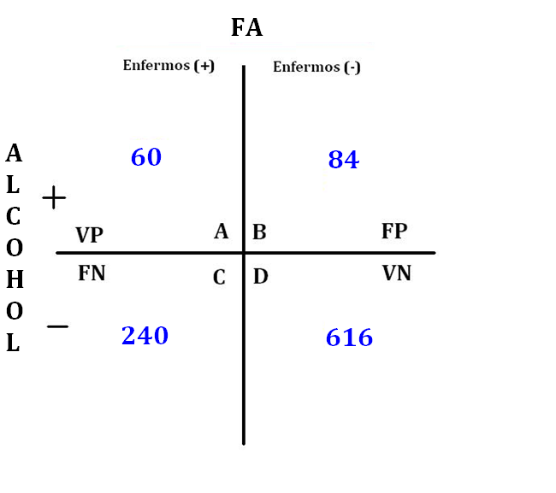
RAZON DE MOMIOS
FORMULA: = (a/c)/(b/d) = a*d/b*c
= 60*616/ 84*240 = 36,960/20,160 =1.83

PREGUNTAS
1.- Fueron los casos definidos adecuadamente???
- Si
2.- Fueron los casos incidentes o prevalentes???
- Prevalentes
3.- Fueron los controles seleccionados de la misma población/ cohorte que los casos???
- Si
4.- Fue la medición de la exposición al factor de riesgo similar a los cosos y en los controles???
- Si
5.- Que tan comparables son los casos y los controles con la excepción de la exposición al factor de riesgo???
- Pues es una muestra o población muy diferente tanto del casos como del control por eso yo pienso que no es muy comparable.
6.- Fueron los métodos para controlar los sesgos de selección e información adecuados???
- Si

